学习三中全会，深化专业研究，共谋改革发展
——房地产、土地与财税金融联动改革研讨
公共政策与治理研究院供稿
11月28日，公共政策与治理研究院举行“深化房地产改革发展”研讨，来自不同学科的教师、专家、新闻媒体人士、博士生和硕士生，共70余人参加了会议。
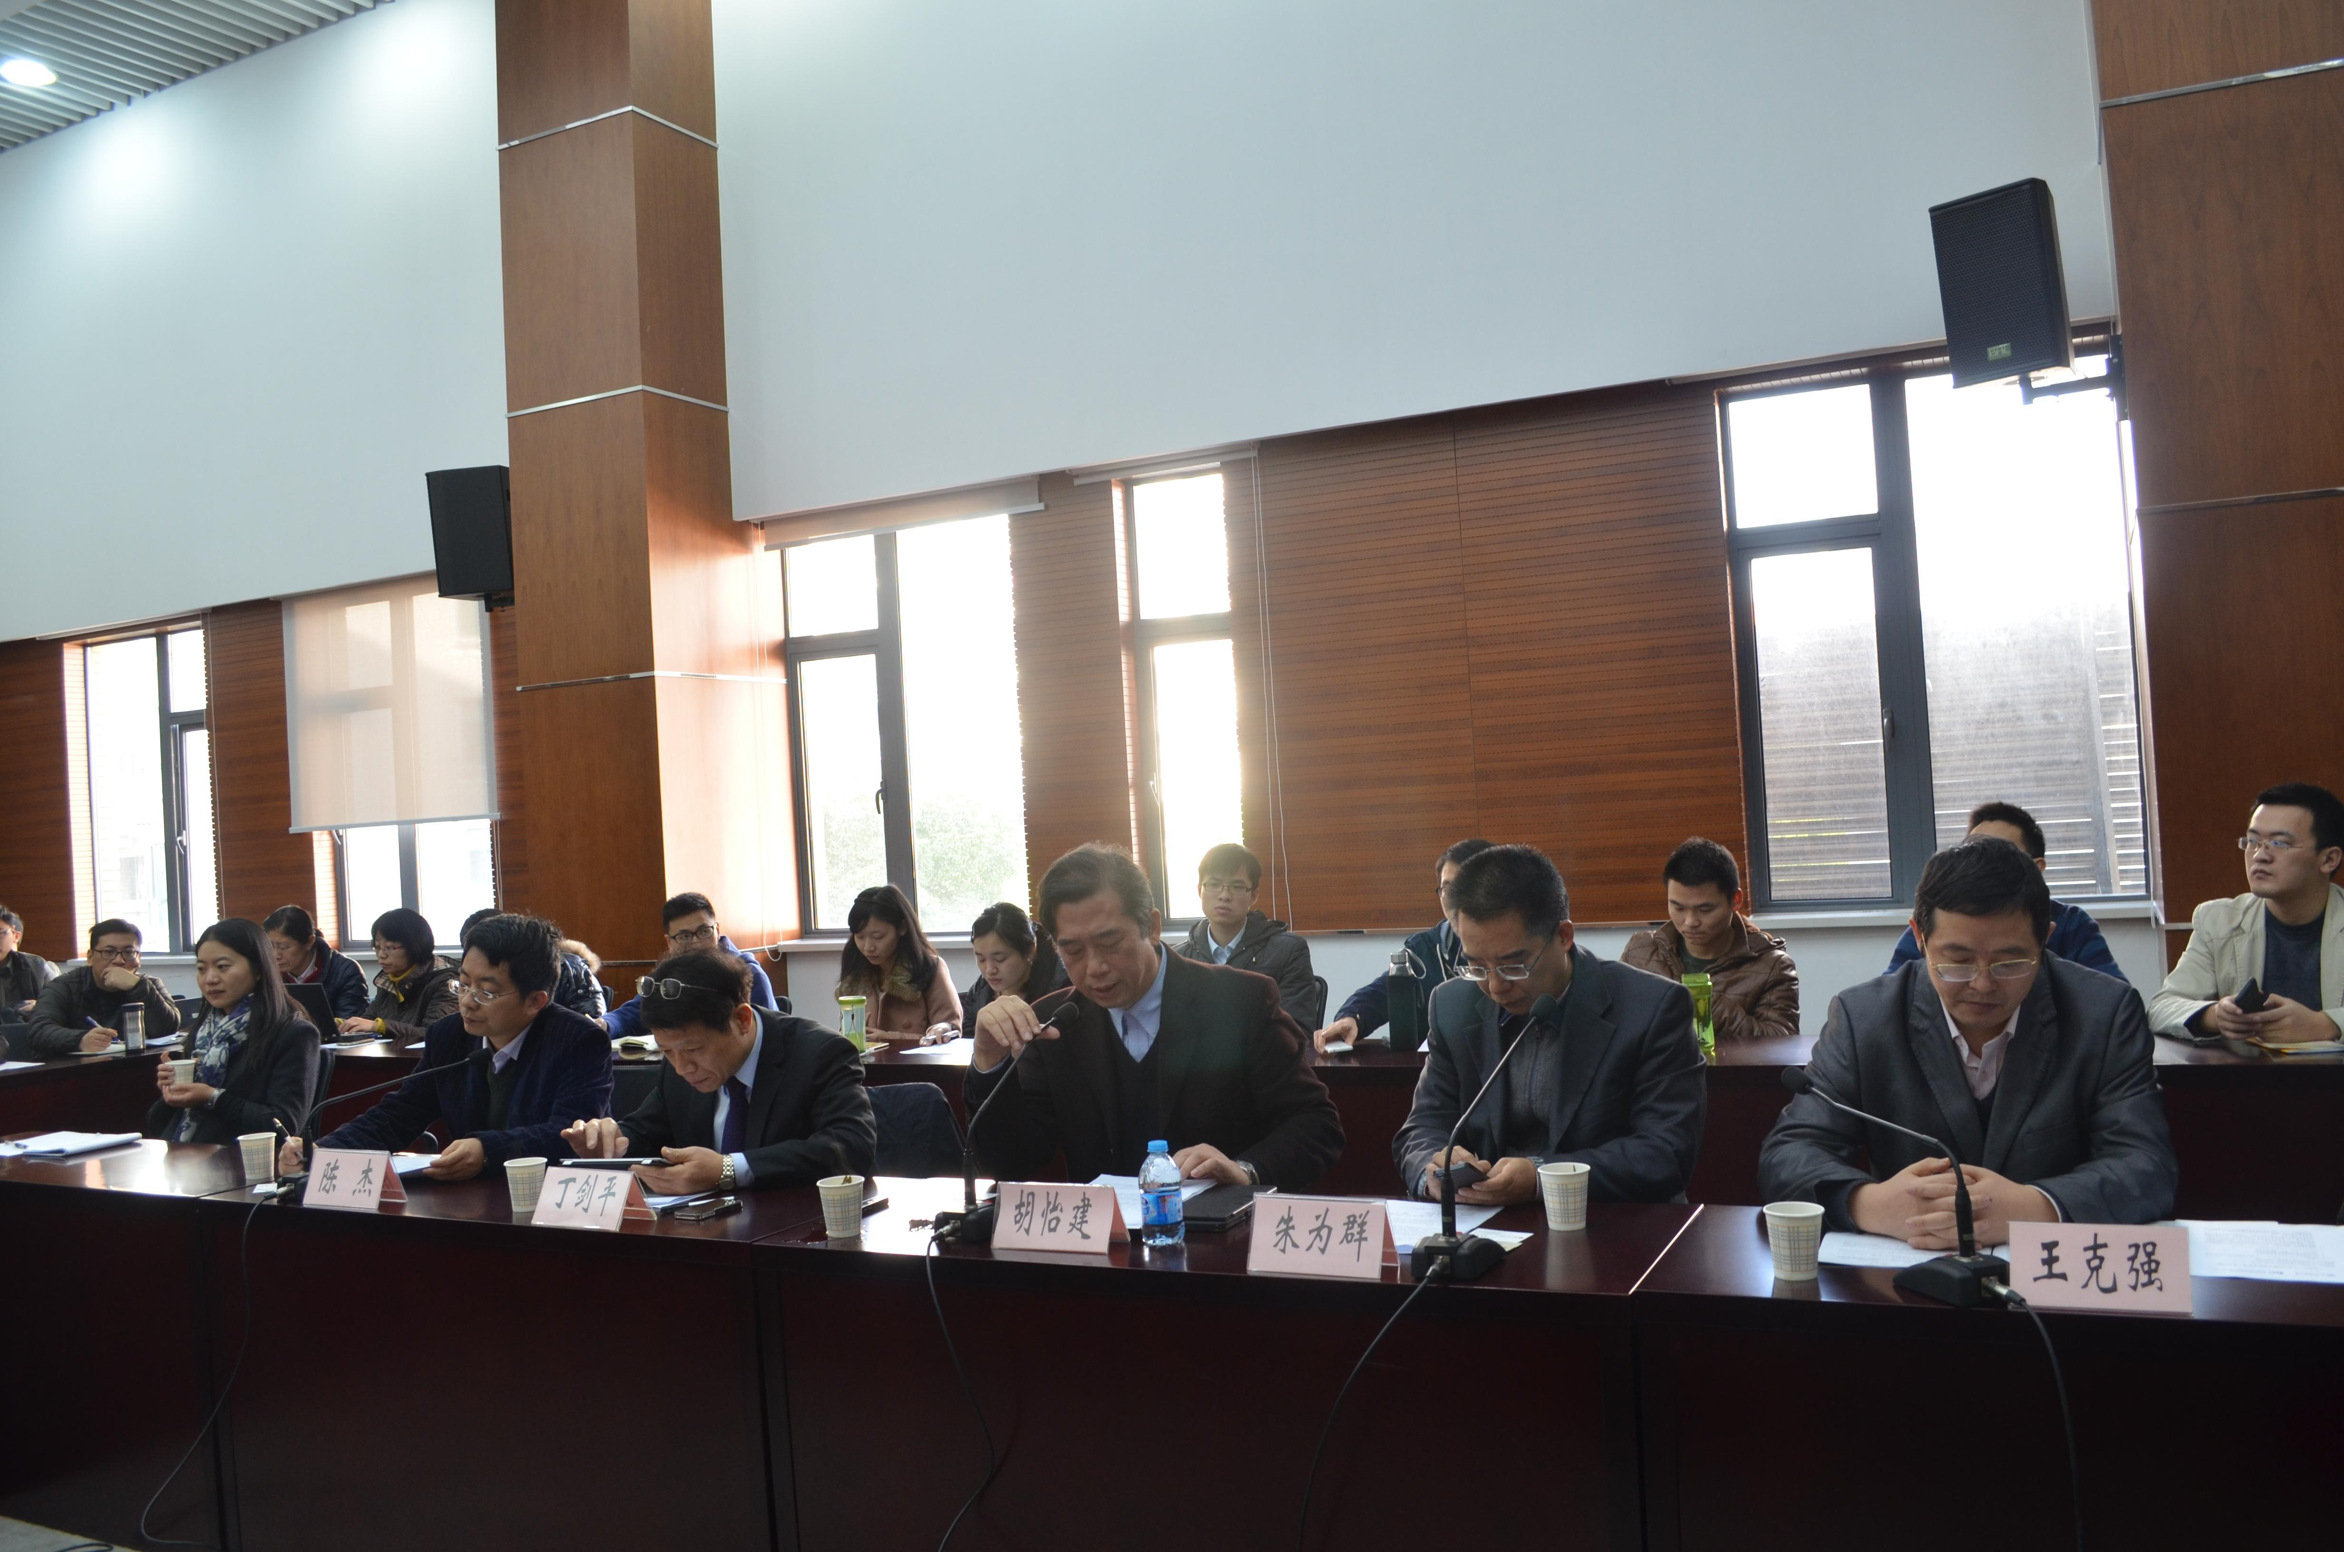
上海财经大学五位资深教授，胡怡建教授、丁剑平教授、王克强教授、朱为群教授、陈杰教授分别从财政、金融、土地、税收和房地产等不同研究视角，阐述我国房地产改革发展新思路，并与新华社上海分社叶锋、《解放日报》蒋娅娅、黄勇娣、《上海国资》李魏晏子、《第一财经日报》徐燕燕等多位房地产领域资深记者分别就房地产发展新趋势进行研讨、交锋。公管学院副院长刘小兵教授对会议作归纳总结。
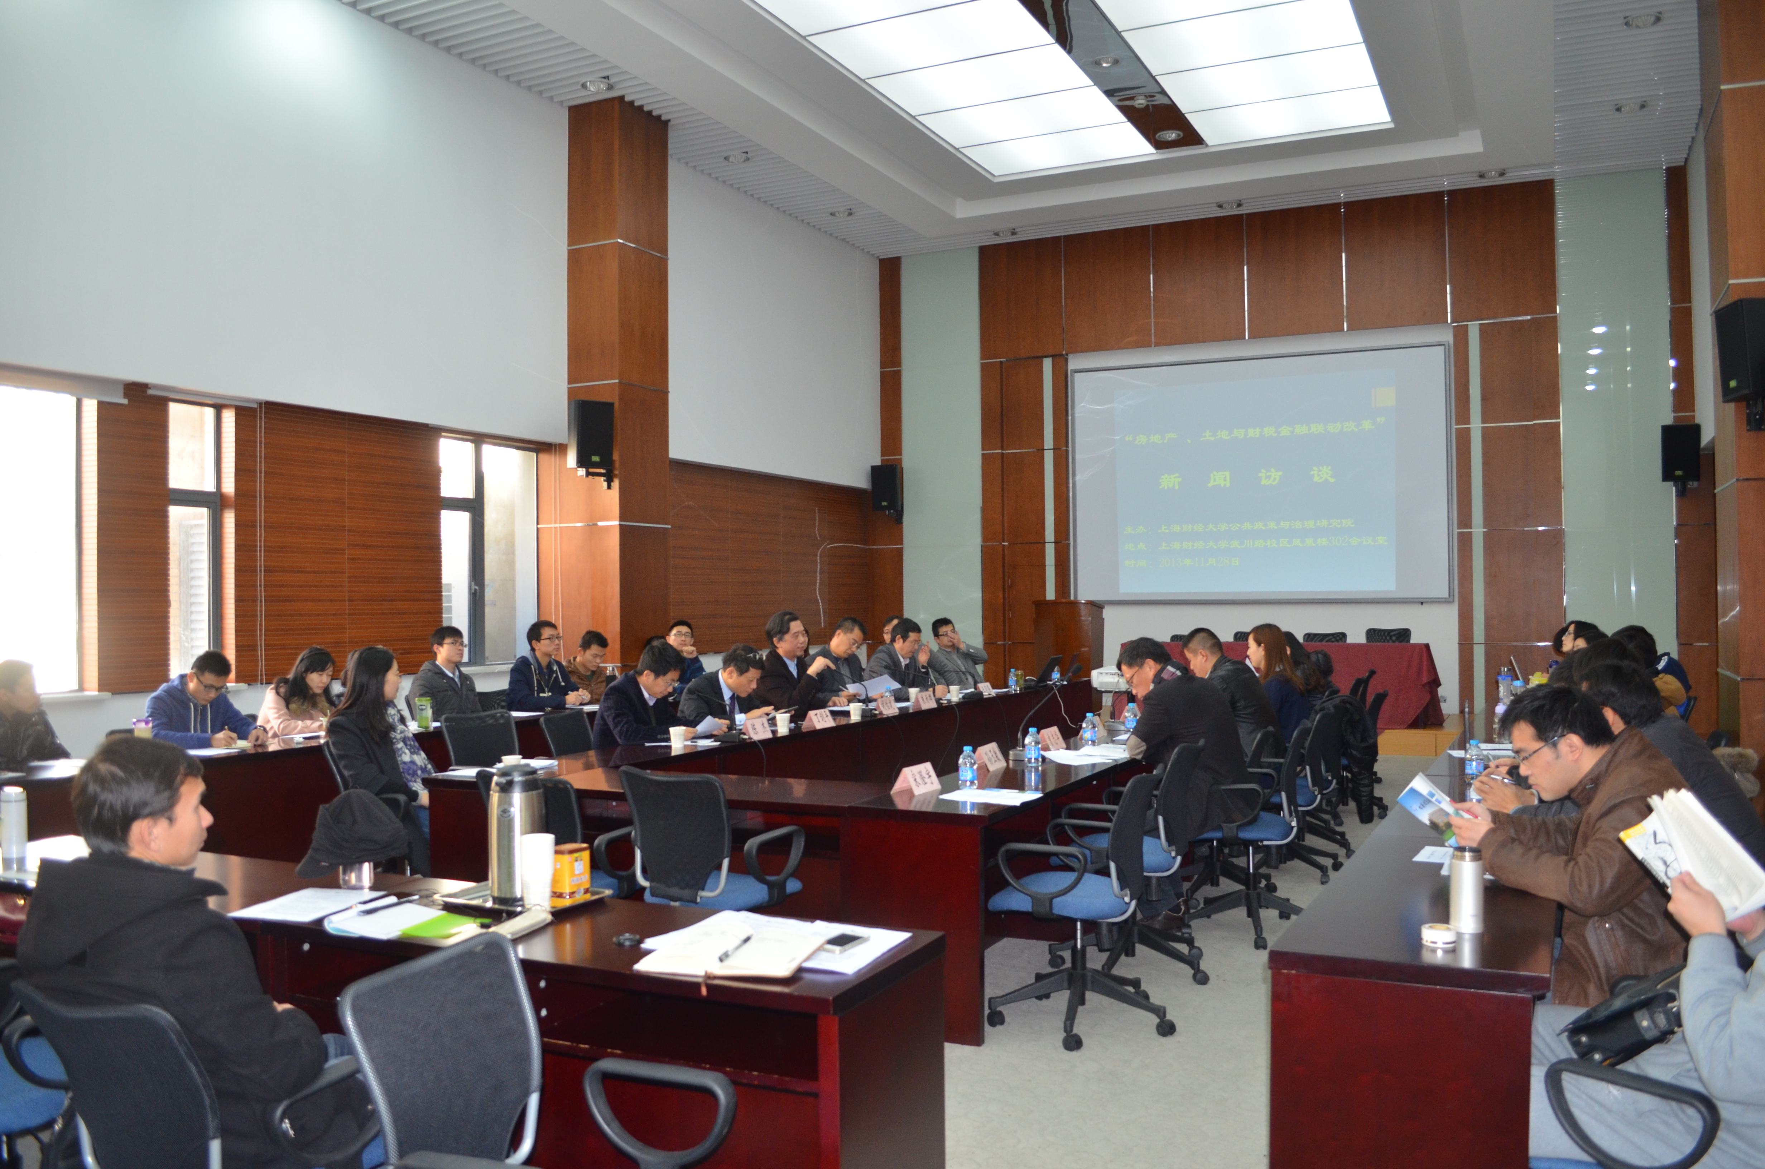
党的十八届三中全会《关于全面深化改革若干重大问题的决定》对于房地产改革发展作了新的阐述，公共政策与治理研究院组织专家，根据十八届三中全会后房地产改革发展特点，提出“住房、土地、财税、金融联动改革”课题进行研究，并与媒体进行对话交流，形成的研究成果将报送有关决策部门，并在相关媒体发表。
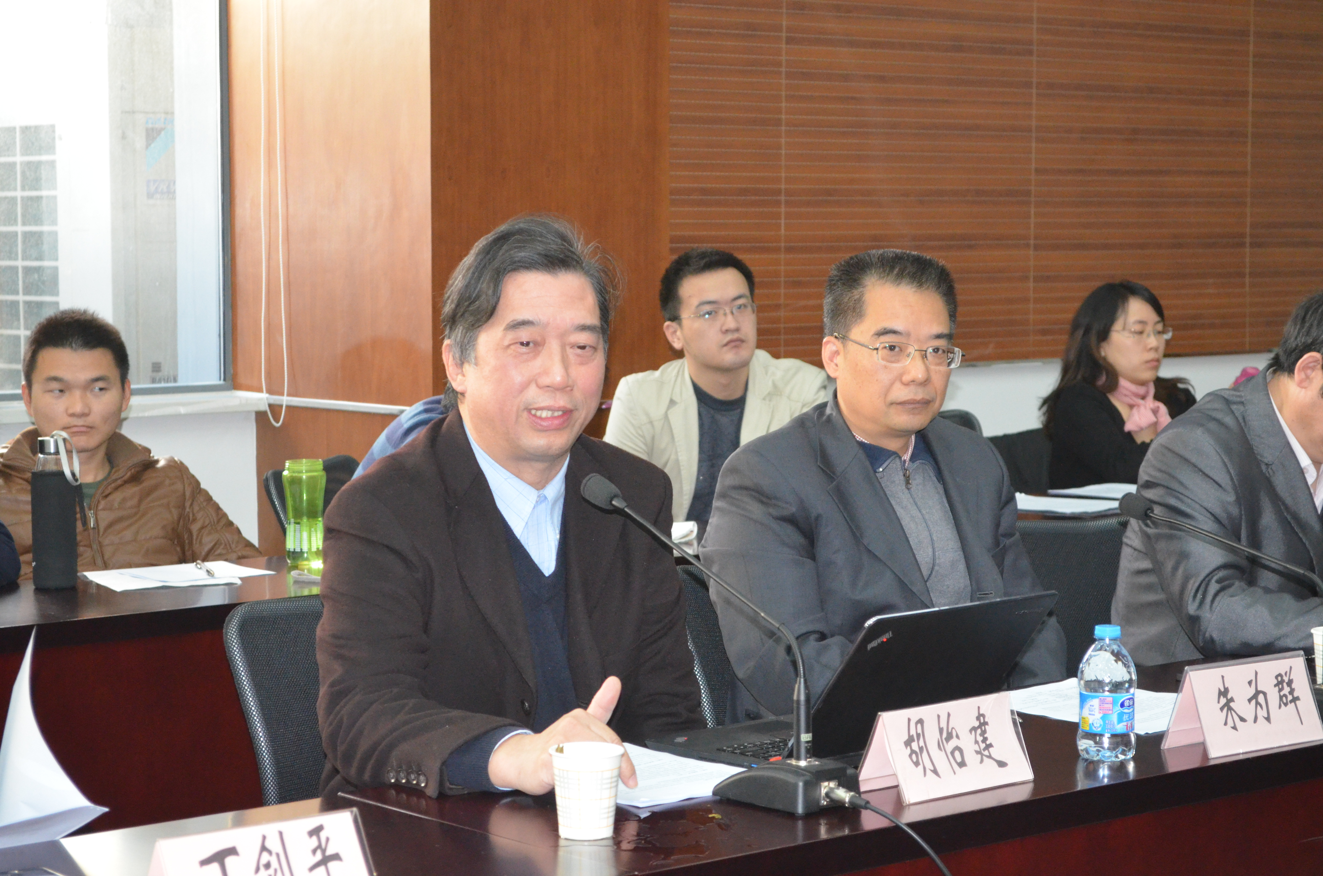
本次新闻访谈研讨会是公共政策与治理研究院探索智库建设尝试，旨在推动不同学科交叉协同合作研究，在学者与媒体之间搭建了桥梁，通过媒体向社会传递学者见解、提高研究成果社会影响力。公共政策与治理研究院还将举行社会保障、医疗卫生、财税体制、行政体制改革等多项议题的系列新闻访谈研讨会。
